ESBC

Projeto Open Fashion

Modelagem de Domínio e Modelagem de Especificação
Autores: Marcella Costa 22.119.023-4  Yasmin Vitorino 22.219.012-7 | Data de emissão:  09/09/2022
Revisor: | Data de revisão
FOLHA DE CONTROLE DE REVISÕES

Número da versão | Data de emissão | Registro de modificações
1.0 | 09/09/2022 | Adição do objetivo do documento e modelagem de domínio.

Índice
1 Objetivo do Documento 4
2 Modelagem de Domínio 4
2.1 Requisitos de Software 4
2.1.1 Requisitos Funcionais 4
2.1.2 Requisitos Não Funcionais 4
2.2 Modelo Conceitual 4
2.3 Diagrama de Casos de Uso 4
2.3.1 Especificação de Caso de Uso 4
3 Modelagem da Especificação 5
3.1 Componentes de Negócio 5
3.2 Componentes de Sistema 5
3.3 Operações das Interfaces de Negócio 6
3.4 Operações das Interfaces de Sistema 6
4 Diagrama de Arquitetura de Componentes 6

Objetivo do Documento
O objetivo do documento é definir os requisitos funcionais e não funcionais e a modelagem conceitual para definir as funcionalidades que o sistema deverá ter.

Modelagem de Domínio

Requisitos de Software

Requisitos Funcionais

RF1 – O sistema deve permitir o cadastro de lojas e clientes
RF2 – O sistema deve permitir o login dos clientes e das lojas para acessar o sistema, pois os clientes devem estar logados para realizar compras e permitirem o acesso ao histórico de compras, e as lojas devem estar logadas para fazer o cadastro de seus produtos e gerenciamento dos mesmos.
RF3 – O sistema deve ter um sistema de gerenciamento de pagamento para que o cliente consiga realizar a compra dentro do nosso sistema e o dinheiro seja repassado corretamente para as lojas.
RF4 – O sistema deve permitir o gerenciamento de vitrine virtual, para que os clientes consigam ver os produtos que estão disponíveis no nosso sistema e que são similares ao que ele está buscando.
RF5 – O sistema deverá permitir ao usuário a comparação de tamanhos de uma determinada peça em várias lojas com base no seu histórico de compras.

Requisitos Não Funcionais

RNF1: O sistema deverá ter uma integração entre lojas para que se torne um e-commerce.
RNF2: O sistema deverá ter um sistema de segurança para que tanto o cliente quanto a loja possuam confiabilidade e integridade em todas as transações realizadas.
RNF3: O sistema deverá ter uma integração com banco de dados para armazenar os dados de histórico de compras, dados pessoais do cliente e das lojas etc.
RNF4: O sistema deverá ter um tempo de resposta de até 2 segundos para que a experiencia do usuário seja agradável.
RNF5: O sistema deverá ser desenvolvido em python.
RNF6: O sistema deverá ter uma integração com um sistema logística terceirizado para realizar a entrega dos produtos.

Modelo Conceitual

Colocar aqui o modelo conceitual do seu sistema
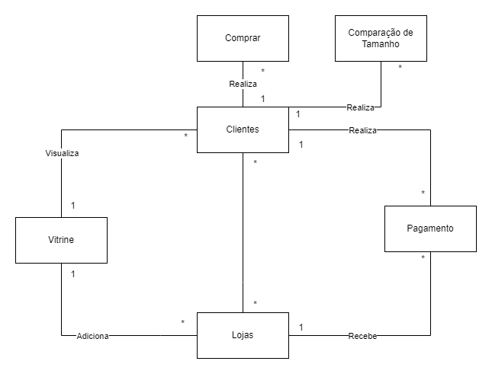

Diagrama de Casos de Uso

Colocar aqui o diagrama de casos de uso do seu sistema

Especificação de Caso de Uso
Colocar aqui a especificação dos casos de uso.

Identificação | UC1
Descrição
Pré-condição
Fluxo normal
Pós-Condicão
Fluxo alternativo

Modelagem da Especificação

Componentes de Negócio

Colocar aqui os componentes de negócio e as suas interfaces

Componentes de Sistema

Colocar aqui os componentes de sistema e as suas interfaces

Operações das Interfaces de Negócio

Colocar aqui as operações das interfaces de negócio

Operações das Interfaces de Sistema

Colocar aqui as operações de uma das interfaces de sistema

Diagrama de Arquitetura de Componentes

Colocar aqui o diagrama de arquitetura mostrando o relacionamento entre os componentes de sistema e de negócio.

